深度研究 课题升级
——记冯之刚工作室课例研讨活动在胜利小学举行
2018年3月28日上午，冯之刚工作室南片区的全体学员齐聚美丽的胜利小学举行了研修活动。
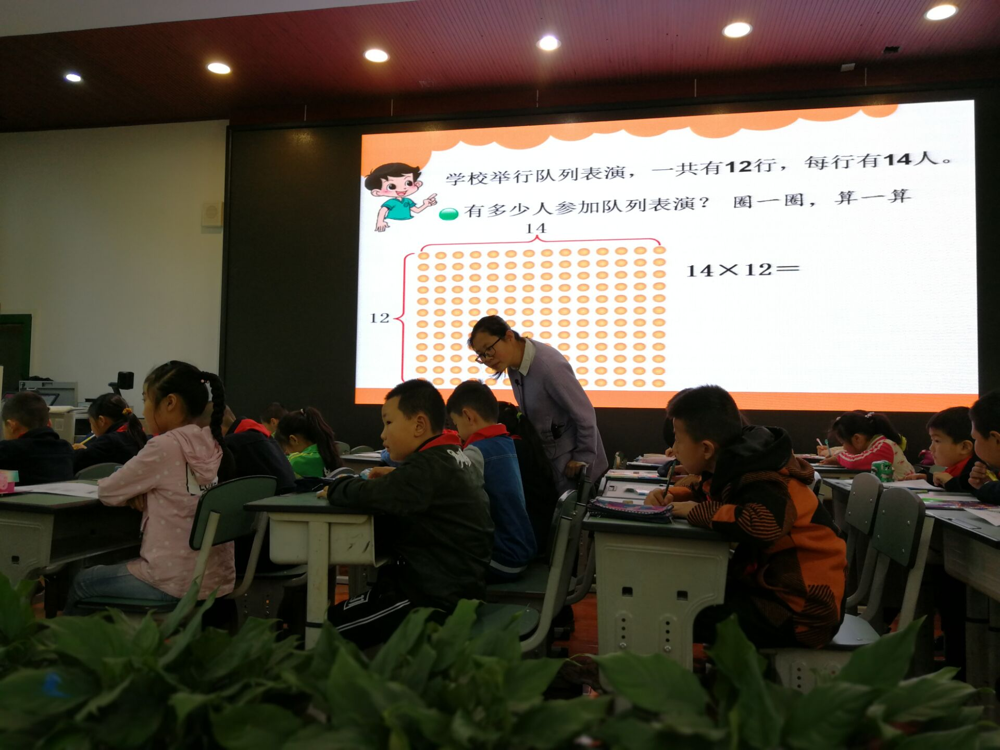

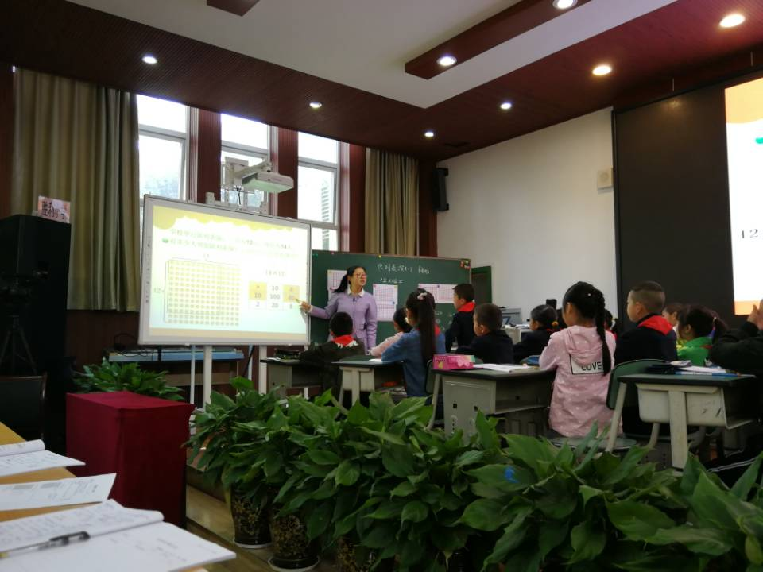
本次活动首先由胜利小学吴娟老师执教示范课《队列表演》（两位数乘两位数口算）。吴娟老师采用合理的情境创设，逐步引导学生结合点子图独学、对学、群学，探索两位数乘两位数的口算，总结数学方法，提炼数学思想。从学生大胆质疑、交流分享的学习状态可以看出吴老师使用导学单后常态课堂教学的氛围特别民主和谐。
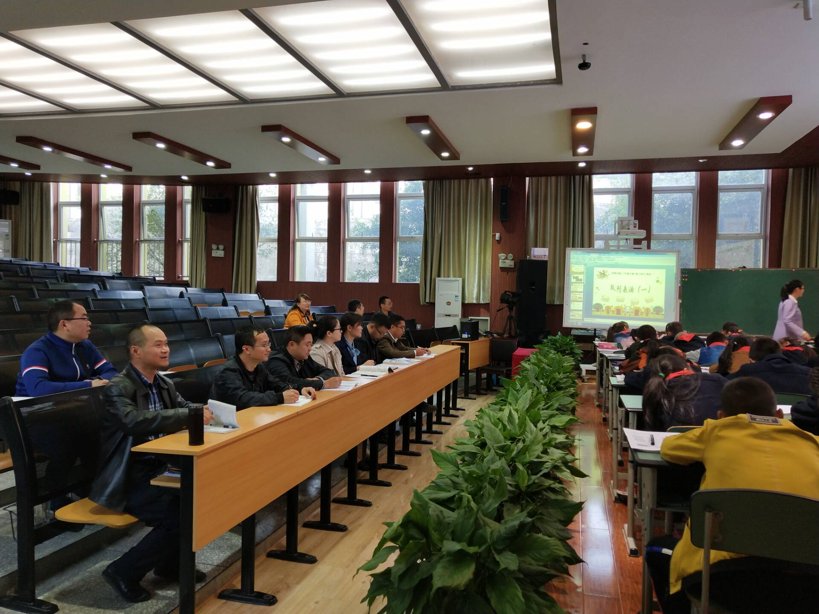
在课后热烈的讨论中，学员们积极提出质疑，并发表自己的意见和建议，本节课的思路也越来越清晰。师傅和我们再次完善并重构本节课教学流程，使得本节课内容更加丰满，重难点更加突出。最后，吴娟老师又给我们口述展示了修改后的导学单设计和使用，使大家更加明白本节课教师的教与学生的学如何统一，知识的教学和思维的培养如何协调。

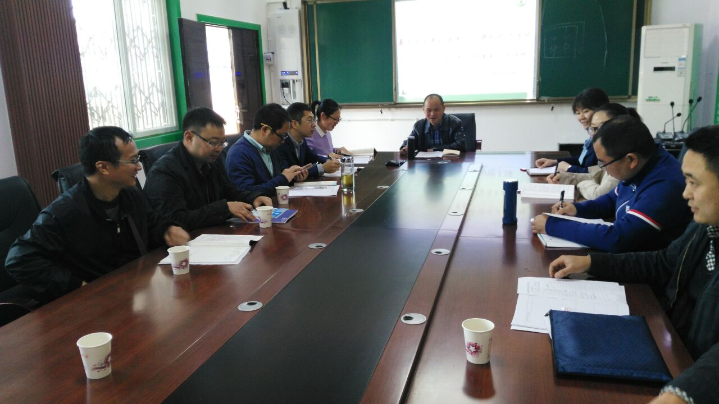
随后，南片区学员在冯老师的带领下再一次对《基于导学单的小学数学深度学习研究》市级课题进行深入的研讨。随着课题研究的深入，我们在冯老师的组织下还学习了相关理论“浅层学习”和“深度学习”这两个概念。大家对深度学习有了一定的了解和认识，活动后还需自主学习相关书籍和资料。

